客戶需求單
公司名稱:___________________________________ 聯絡人:____________________________
統一編號:___________________________________ 連絡電話:__________________________
地址: _______________________________________ : 傳真號碼:__________________________
E-mail: _____________________________________

1.產品規格：
請經由以下管道附上圖紙，標註所需公差
E-mail: yuan02@ms6.hinet.net
FAX: 04-25339351
Line:
指送地址: □國內 □國外，地址:_____________________________________________________________
數 量：________PC 期望交期：_(年)____/__(月)___
材 質: ::□依照本司標準 □HSS高速鋼 □HSS粉末高速鋼 □Alloy合金鋼 □Stainless不鏽鋼
: :□Tungsten鎢鋼 □其他:____________________
硬度要求: □依照本司標準 □深冷處理 □其他: __________
表面處理: □依照本司標準 □噴砂□染黑□鍍鋅□鍍鉻□鍍鐵氟龍□鍍鈦
指送地址: □國內 □國外，地址:_____________________________________________________________
包裝要求: □依照本司標準 □其他:__________________________________________________________
產品標示: □依照本司標準 □材質 □規格 □特定標籤(請提供電子檔)
: □批號:____________□其他_________
其他需求:

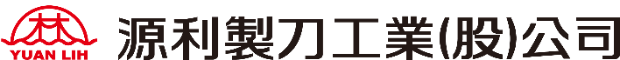
台中市潭子區中山路三段305巷61號
TEL: +886-4-2532-4161 E-MAIL:yuan02@ms6.hinet.net
FAX: +886-4-2533-9351 統一編號:55286388

